Programme de la journée
du jeudi 26 mars 2020 : CM1
Voici les activités que vous pouvez réaliser chez vous.

- Défi du jour : français/mathématiques
Je suis un nombre à 3 chiffres inférieur à 400. Mon chiffre des unités est le double de celui des dizaines. Le chiffre des centaines est le même que celui des dizaines. La somme de mes chiffres est 8.
Quel nombre suis-je ?

- Dictée (semaine 3 – période 4) : dictée à l’imparfait de l’indicatif et au présent de l’indicatif.
« En mille-cinq-cent trente-quatre, quand le roi demandait à François 1er d’explorer le Nord de l’Amérique, Jacques Cartier atteint le Canada. »

- Mathématiques : calcul mental
Trouver le nombre qui précède / qui suit.
L’enseignante/ le parent dit : « Trouve le nombre qui suit dans : »
4 289 – 5 999 – 12 099 – 53 899 – 7 699 – 2 089 – 6 979 – 9 099 – 10 999 – 15 789
Réponses : 4 290 - 6 000 - 12 100 - 53 900 - 7 700 - 2 090 - 6 980 - 9 100 – 11 000 - 15 790

- Français : orthographe
La formation du féminin pour les noms et adjectifs :
- Je découvre la leçon sur « La formation du féminin pour les noms et adjectifs », en pièce jointe.

- Je m’entraine :

1) Entoure l’adjectif qui convient dans chaque phrase.
- Une (affreuse/affreux) sorcière cuisinait une potion (répugnant/répugnante).
- La comédienne (principal/principale) de ce film (policière/policier) est (inconnu/inconnue)
- Un (étroite/étroit) escalier mène au (grand/grande) donjon.
- une ogresse (cruel/cruelle) mange les (petits/petites) filles.

2) Complète le groupe nominal en accordant correctement l’adjectif.
- Un garçon fluet : une fille ………………………………….
- Le plan général : l’idée …………………………………….
- Un bruit curieux : une ………………………… habitude
- Un lys bleu: une fleur ………………………………………
- Un père attentif: une mère ………………………………
- Un joli bouquet: une ………………………… poupée

- Dans chaque phrase remplace les noms masculins par des noms féminins, fais les transformations nécessaires.
- Cet agriculteur a engagé un informaticien pour faire sa comptabilité.
- Quand le lion voit son ennemi approcher, il se cache.
- L'épicier de la rue des hirondelles est le frère de mon boulanger.
- Dans cette classe, il y a des bavards.

- Questionner le monde : le temps.
Le temps des rois : la Renaissance : qu’est-ce que la Renaissance ?
- Nous allons commencer un nouveau thème du temps des rois : la Renaissance.
Vous en avez entendu parler, car c’était le thème de « Délivre tes livres » cette année ! Vous avez donc réalisé des activités sur ce sujet, découvert des inventions, des personnes.
- Je vous propose aujourd’hui de lire le dossier en pièce jointe (La Renaissance) et d’essayer de réaliser l’activité « A toi de jouer » suivante en page 4. Vous pouvez le faire directement sur le document (pour ceux qui ont Word).
- Je vous donne aussi un lien que vous pouvez aller consulter, il s’agit d’une vidéo de 5 minutes :
« Qu’est-ce que la Renaissance », C’est pas sorcier, qui va compléter ce dossier et expliquer ce nouveau thème en vidéo :
http://www.lumni.fr/video/qu-est-ce-que-la-renaissance-c-est-pas-sorcier

A TOI DE JOUER !
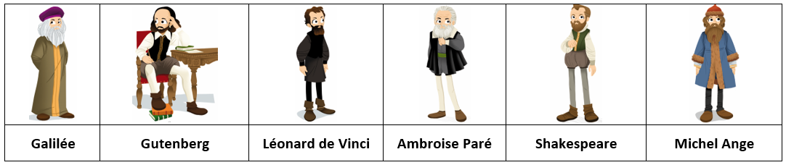
- Ecris le nom de chaque personnage au-dessus de son invention :
………………………………………………………………… |   

